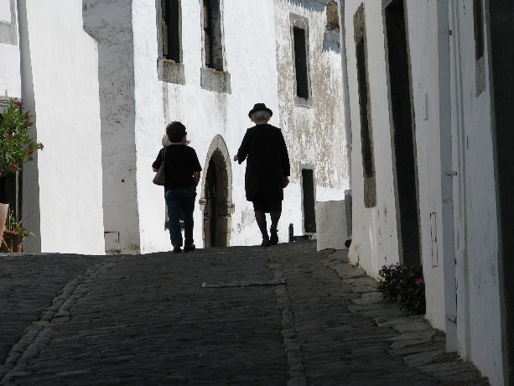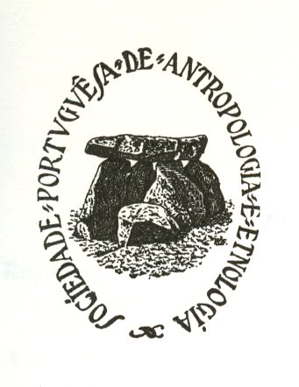
CONFERÊNCIA, seguida de debate on-line (zoom)
22 abril 2021, quinta-feira 21-23 h.
Link para entrar na sessão: https://videoconf-colibri.zoom.us/j/87289453723
Conferencista: Lina Santos Mendonça
Professora do Ensino Básico e Secundário, mestre e doutora na especialidade de Literatura Oral Tradicional, investigadora do Grupo de Tradições Populares Portuguesas “Professor Manuel Viegas Guerreiro” do Centro de Literaturas e Culturas Lusófonas e Europeias (CLEPUL), da Faculdade de Letras da Universidade de Lisboa. Durante quase duas décadas, teve como Mestre o saudoso professor João David Pinto Correia a acompanhar e a incentivar o seu trabalho académico. Tem particular interesse na recolha, tratamento e divulgação de textos da tradição oral alentejana.
Tema: Escutar, Recolher e Preservar. Apontamentos sobre uma recolha de textos da tradição oral do Alentejo
Nos últimos anos, temos recolhido e estudado o património cultural imaterial alentejano, com especial dedicação aos textos da tradição oral do concelho de Reguengos de Monsaraz. Deste modo, é nosso propósito apresentar uma amostra do nosso trabalho, com recurso a pequenos vídeos, a fim de ilustrarmos a riqueza e a diversidade de um património que urge ser preservado. Igualmente, desejamos abordar algumas questões essenciais do trabalho de campo (como preparar a recolha, cuidados a ter durante a recolha, etc.) e do tratamento dos textos recolhidos.

